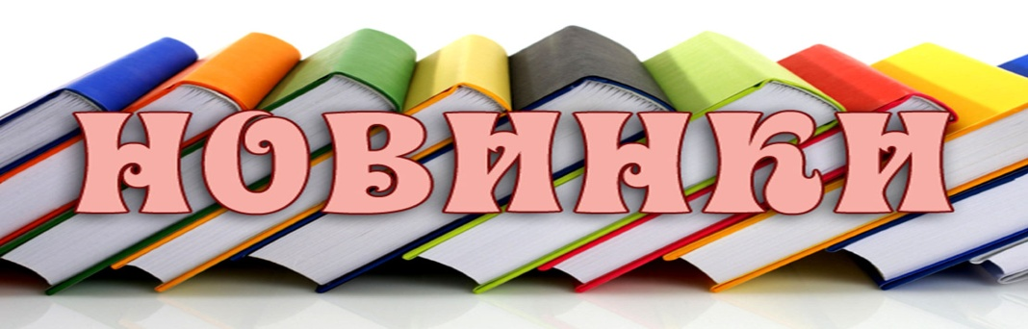

Уважаемые преподаватели и студенты !
Отдел обслуживания сообщает о новом поступлении учебно-методической литературы.
Абонемент №5 НБ ТувГУ приглашает на выставку «НОВИНКИ! Новые издания авторов ТувГУ!». На выставке представлена учебно-методическая литература наших преподавателей в помощь учебному процессу. Учебно-методические пособия предназначены для студентов по разным направлениям подготовки. Дорогой студент! Для Вас учебные пособия для самостоятельной работы. Приходите познакомиться с новинками!
Выставка действует с 15.02 по 21.02. 2021г.
Заходите! Смотрите! Учитесь! Читайте!
Мы ждем Вас!
А также, можно подробно ознакомиться со списком литературы на сайте НБ ТувГУ!

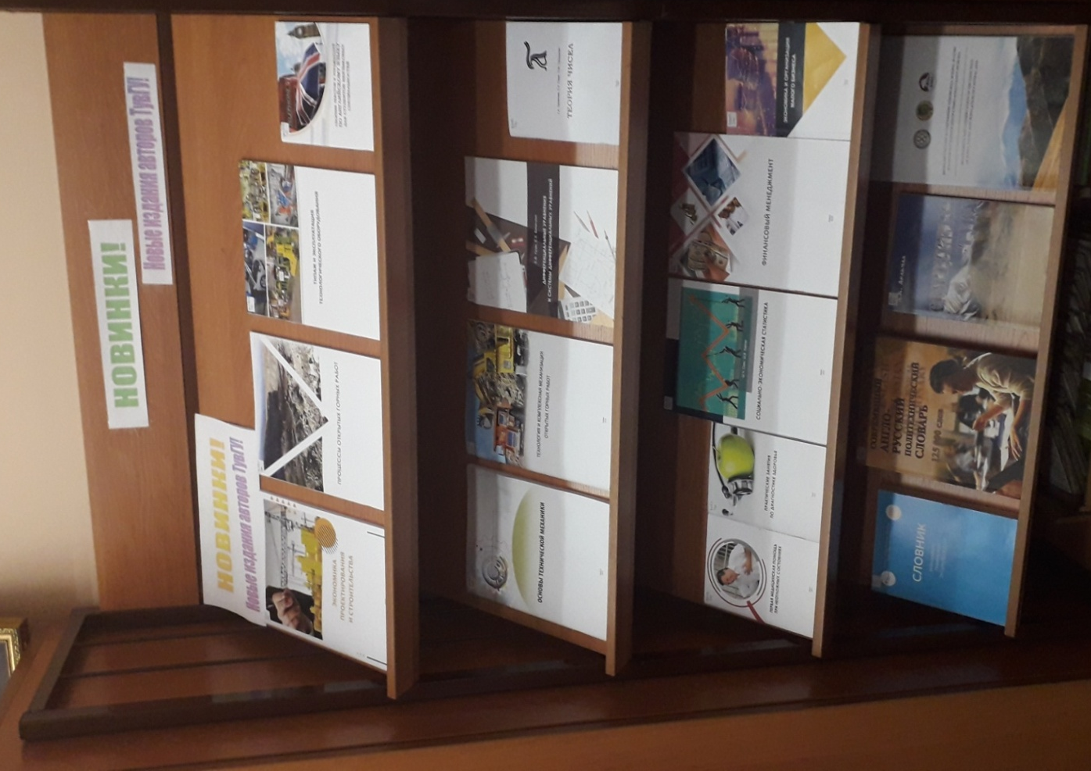

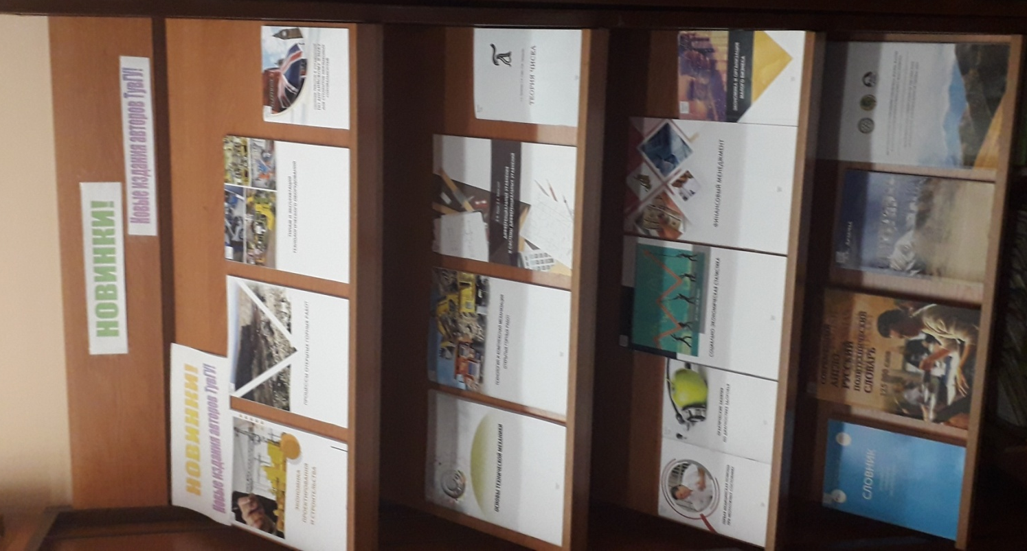

СПИСОК новых поступлений на февраль месяц!
Список новой литературы поступивших на февраль месяц . НБ Абонемент №5 и читальный зал №3 УЛК
Инженерно- технический факультет
- Основы технической механики [Текст] : учебно-методическое пособие / составители А. С. Кысыыдак [и др.]. - Кызыл : Издательство ТувГУ, 2019. - 100 с.
Экземпляры всего: 40
чз3 (2), аб5 (38)
- Технология и комплексная механизация открытых горных работ [Текст] : учебно-методическое пособие / составители: О. А. Чооду, Э.-Д. В. Ондар. - Кызыл : издательство ТувГУ, 2019. - 96 с
Экземпляры всего: 8
чз3 (2), аб5 (6)
- Типаж и эксплуатация технологического оборудования [Текст] : учебно-методическое пособие / составители: С. В. Балзанай [и др.]. - Кызыл : издательство ТувГУ, 2019. - 62 с.
Экземпляры всего: 23
чз3 (2), аб5 (21)
- Процессы открытых горных работ [Текст] : практикум / составители О. О. Куулар, С.-С. Ш. Саая. - Кызыл : Издательство ТувГУ, 2019. – 36 с.
Экземпляры всего: 35
чз3 (2), аб5 (33)

- Экономика проектирования и строительства [Текст] : учебно-методическое пособие / составители: А. А. Натпит-оол, А. С. Сандан. - Кызыл : издательство ТувГУ, 2019. - 78 с. : ил.
Экземпляры всего: 21
чз3 (2), аб5 (19)

Физико-математический факультет

- Крум, Елена Валерьевна.
Дифференциальные уравнения и системы дифференциальных уравнений [Текст] : учебно-методическое пособие / Е. В. Крум, Е. К. Бичи-оол. - Кызыл : издательство ТувГУ, 2018. - 78 с.
Экземпляры всего: 35
чз3 (2), аб5 (33)

- Троякова, Галина Александровна.
Теория чисел: учебно-методическое пособие для студентов физико-математического факультета / Г. А. Троякова, С. К. Саая, П. М. Тапышпан. - Кызыл : издательство ТувГУ, 2020. - 99 с.
Экземпляры всего: 32
чз3 (2), аб5 (30)

Экономический факультет

- Соян, Шончалай Чудурукпаевна.
Социально-экономическая статистика [Текст] : учебное пособие / Ш. Ч. Соян, Ш. В. Хертек. - Кызыл : издательство ТувГУ, 2019. - 91 с
Экземпляры всего: 36
чз3 (2), аб5 (34)
Экономика и организация малого бизнеса [Текст] : учебно-методическое пособие / составители: В. К. Севек [и др.]. - Кызыл : издательство ТувГУ, 2018. - 185 с.
Экземпляры всего: 8
чз3 (2), аб5 (6)

- Финансовый менеджмент : учебно-методическое пособие / составители: Ш. В. Хертек [и др.]. - Кызыл : издательство ТувГУ, 2019. - 86 с
Экземпляры всего: 36
чз3 (2), аб5 (34)
Поступило дополнительная литература следующих авторов.

- Аракчаа, Лилия Кыргысовна.
Священная Тува [Текст] = Sacred Tuva : научно-популярная литература / Л. К. Аракчаа ; ответственный редактор С. С. Курбатская. - Кызыл : издательство ТувГУ, 2019. - 198 с
Экземпляры всего: 22
чз3 (2), аб5 (2)

- Биоразнообразие и сохранение генофонда флоры, фауны и народонаселения Центрально-Азиатского региона: материалы V международной научно-практической конференции (11-15 сентября 2019 года, г. Кызыл, Россия) отв. ред. д. фил. наук., проф. О.М. Хомушку. – Кызыл: Изд-во ТувГУ, 2019. – 178с.
Экземпляры всего:
чит. зал. №3- 2 экз, аб№5- 3 экз

- Сборник текстов и упражнений по английскому языку для студентов неязыковых специальностей [Текст] : сборник / составители Е. Д. Байкалова, О. О. Чыпсымаа. - Кызыл : Издательство ТувГУ, 2019. - 56 с.
Экземпляры всего: 41
чз3 (2), аб5 (7)

- Словник Урянхайско-тувинской энциклопедии [Текст] : энциклопедия / ТРОО "Мир тувинцев" ; под редакцией К. С. Шойгу ; куратор проекта Ш. В. Кара-оол ; научные редакторы: В. А. Ламин [и др.] ; редакционная коллегия: К. И. Аглиуллина [и др.]. - Абакан : Журналист, 2019. - 388 с.
Экземпляры всего: 65
чз3 (2), аб5 (5),
- Практические занятия по диагностике здоровья [Текст] : учебно-методическое пособие / составитель В. А. Красильникова. - Кызыл : издательство ТувГУ, 2019. - 117 с
Экземпляры всего: 32
чз3 (2), аб5 (5)

- Первая медицинская помощь при неотложных состояниях [Текст] : учебно-методическое пособие / составитель А. Ф. Харрасов. - Кызыл : издательство ТувГУ, 2019. - 62 с.
Экземпляры всего: 41
чз3 (2), аб5 (7)

